Max eröffnet ein Girokonto

Inhalt

1 Überblick über das Materialset 2
1.1 Das Materialset im CurVe-Kompetenzmodell 2
1.2 Die Inhalte des Materialsets 3

2 Sammlung der Materialien für Lernende 4
2.1 Ankergeschichte 5
2.2 Bebilderung 6
2.3 Arbeitsblätter 7

3 Sammlung der Materialien für Lehrende 12
3.1 Beispielhafter Moderationsplan 13
3.2 Zusatzmaterialien 16

Authentisches Material als Anlage:
Anlage 1: Teil A: Konsumbank 24 – Eröffnungsantrag Girokonto
Teil B: Konsumbank 24 – Girokonto Konditionen
Anlage 2: Briefbank – Giro-Godirekt-Produktinformation
Anlage 3: Sparhier Twen – Übersicht
Anlage 4: Sparhier – Bankwechselservice

Authentisches Material online:
5. Online: Bestellformular SCHUFA-Bonitäts-Auskunft

Überblick über das Materialset

1.1 Das Materialset im CurVe-Kompetenzmodell
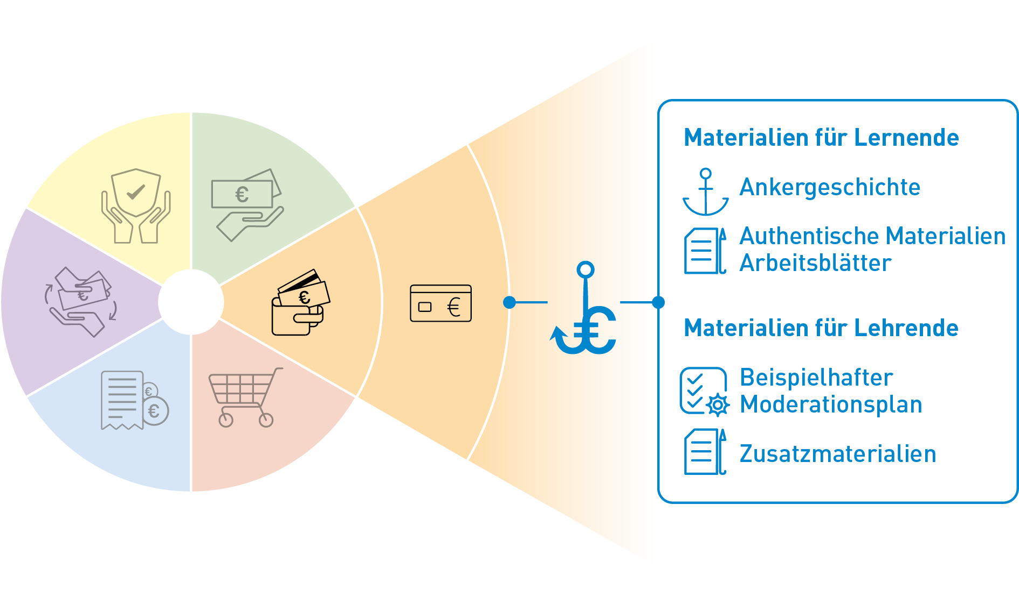
Kompetenzdomäne | 2 Geld und Zahlungsverkehr
Subdomänen | 2.1 Zahlungsverkehr

Beispielhafte Kompetenzanforderungen

Wissen | kennt Fachbegriffe zum Thema Girokonto;  kann Angebote vergleichen (u. a. Leistung, Kontoführungsgebühren)
Lesen | kann Dokumente (u. a. Informationsmaterialien) sinnentnehmend lesen
Schreiben | kann Einträge in eine Vergleichstabelle vornehmen
Rechnen | kann Kontoführungsgebühren pro Monat/Jahr ausrechnen
Non-kognitive Aspekte | Vertrauen zu Banken, familiäre Traditionen und Gewohnheiten, Vorlieben und Wünsche

1.2 Die Inhalte des Materialsets
Max eröffnet ein Girokonto

Materialien für Lernende
Der Anker für dieses Materialset ist die Geschichte von Max, der volljährig geworden ist, bald eine Ausbildung beginnt und nun ein eigenes Girokonto eröffnen möchte. Am Beispiel von Max erarbeiten die TN, was man vor einer Kontoeröffnung beachten muss, bspw. ein Kostenvergleich, Vor- und Nachteile des Online-Bankings oder was es mit der SCHUFA-Klausel auf sich hat.
Authentische Materialien
- Anlage 1: Teil A: Konsumbank 24 – Eröffnungsantrag Girokonto
Teil B: Konsumbank 24 – Girokonto Konditionen
- Anlage 2: Briefbank – GiroGodirekt-Produktinformation
- Anlage 3: Sparhier Twen – Übersicht
- Anlage 4: Sparhier – Bankwechselservice

- 5. Online: Bestellformular SCHUFA-Bonitäts-Auskunft: https://www.meineschufa.de/downloads/SCHUFA_Infoblatt-BA-Antrag-deutsch.pdf

Arbeitsblätter
- Arbeitsblatt 1 – Kostenvergleich Girokonten für Azubis (ausgefüllt und blanko)
- Arbeitsblatt 2 – Direkt- oder Onlinebanken: Pro und Kontra
- Arbeitsblatt 3 – Kontoeröffnung: SCHUFA-Klausel

Materialien für Lehrende
Beispielhafter Moderationsplan

Zusatzmaterialien
- Didaktisch-methodische Hinweise
- Lösungsblätter
- Infoblatt: Voraussetzungen zur Girokonteneröffnung
- Linkliste

Grundlegende technische Voraussetzungen
für die Arbeit mit dem Materialset

Zur Bearbeitung des Materialsets sind keine besonderen technischen Voraussetzungen notwendig. Passend zum Moderationsplan empfehlen wir:
Abspielgerät für die Hördatei (z. B. Handy oder Laptop), Flipchart, Stifte, Laptop mit Beamer, Internetzugang.

Sammlung der Materialien für Lernende
Folgende Materialien für Lernende stehen zur Verfügung:

 | Ankergeschichte | Der inhaltliche Anker „Max eröffnet ein Girokonto“ als Einstieg in einfacher Sprache.  - Lesetext  - Hördatei  - Bild zur Geschichte
 | Authentische  Materialien | Anlage 1:  Teil A: Konsumbank 24 – Eröffnungsantrag Girokonto  Teil B: Konsumbank 24 – Girokonto Konditionen  Anlage 2: Briefbank – Giro-Godirekt-Produktinformation  Anlage 3: Sparhier Twen – Übersicht  Anlage 4: Sparhier – Bankwechselservice  5. Online: Bestellformular SCHUFA-Bonitäts Auskunft:  https://www.meineschufa.de/downloads/SCHUFA_Infoblatt-BA-Antrag-deutsch.pdf
 | Arbeitsblätter | Arbeitsblatt 1 – Kostenvergleich Girokonten für Azubis (ausgefüllt und blanko)  Arbeitsblatt 2 – Direkt- oder Onlinebanken: Pro und Kontra  Arbeitsblatt 3 – Kontoeröffnung: SCHUFA Klausel

2.1 Ankergeschichte
Max eröffnet ein Girokonto
Max ist gerade achtzehn Jahre alt geworden. Er braucht nun endlich ein eigenes Girokonto.

Sein neuer Arbeitgeber möchte ihm sein Ausbildungsgehalt auf ein Girokonto überweisen. Außerdem muss er bald seine ersten Rechnungen bezahlen.

Max geht erst einmal zur nächsten Bank.
Hier möchte er wissen, wie teuer ein Konto für ihn ist.
Außerdem fragt er den Bankangestellten: „Was muss ich mitbringen, um ein Konto zu eröffnen?"

Max vergleicht einige Banken, um die beste für sich zu finden. Er will an vielen Geldautomaten kostenlos Geld abheben. Er überlegt, ob ein Konto bei der Filiale im Ort am besten ist. Oder ist Online-Banking besser?

Was muss Max beachten, wenn er ein Girokonto eröffnen will?

2.2 Bebilderung

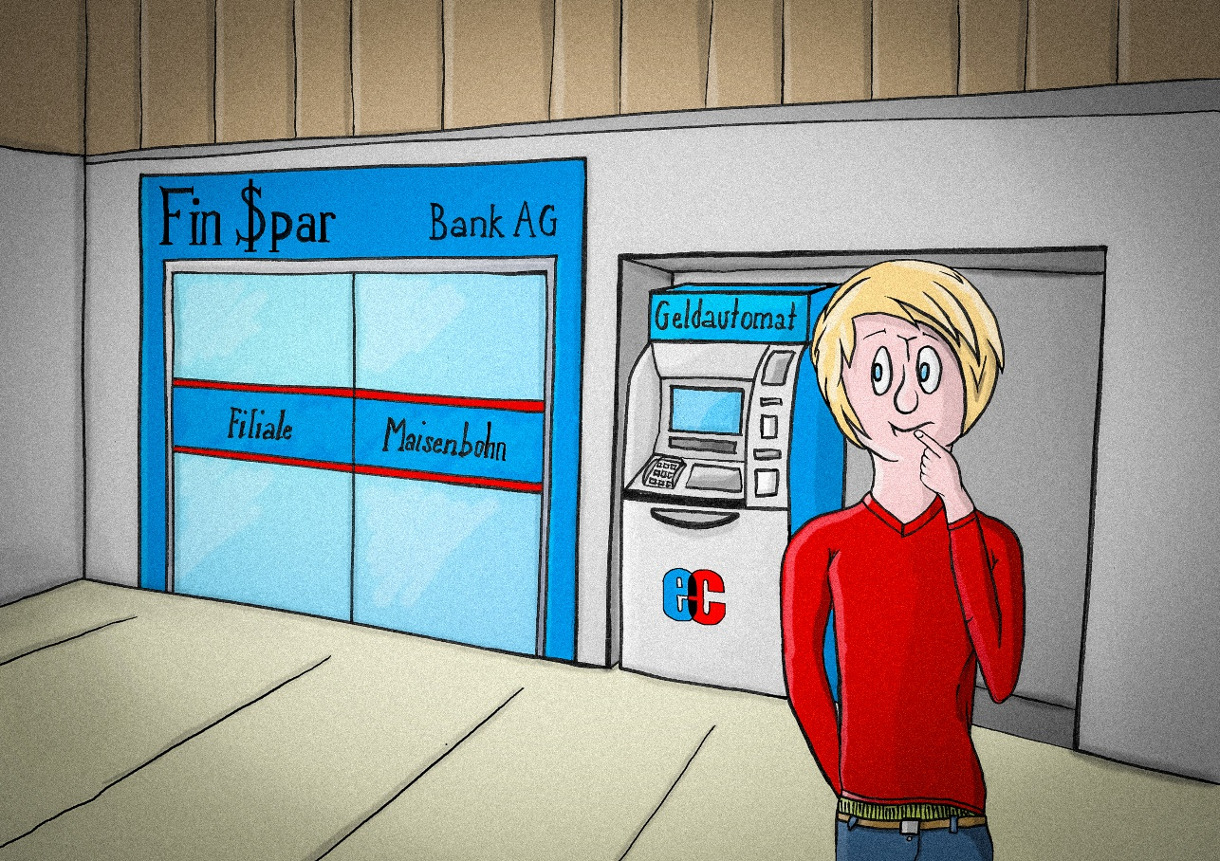

Arbeitsblätter
Folgende Arbeitsblätter stehen zur Verfügung:

 | Arbeitsblätter | - Arbeitsblatt 1 – Kostenvergleich Girokonten für Azubis (ausgefüllt und blanko)  - Arbeitsblatt 2 – Direkt- oder Onlinebanken: Pro und Contra  - Arbeitsblatt 3 – Kontoeröffnung: SCHUFA-Klausel

Arbeitsblatt 1 (ausgefüllt)
Kostenvergleich Girokonto für Azubis

In dieser Tabelle sind aus den Angeboten bereits Beträge eingetragen. Errechnen Sie den Gesamtpreis bei monatlich 5 beleghaften* Überweisungen pro Jahr und vergleichen Sie die Konten.

Was fällt Ihnen auf?
 | Briefbank GiroGodirekt | Sparhier Twen | Konsumbank 24
Kontoführungs-gebühr in € | 0,00 | 0,00 | 0,00
Girocard-Gebühr pro Jahr in € | 0,00 | 10,00 | 0,00
Kontoauszüge zugeschickt pro Monat in € | 0,00 | 0,00 / nur Porto | nicht verfügbar
Überweisung mit Beleg*in € | 0,99 | 0,75 | keine Angaben
Online-Banking/  Extra-Kosten? | 0,00 | 0,00 | 0,00
Weitere Gebühren in €? | Telefonbanking 0,00  Extragebühren für diverse Leistungen | Telefon-, Mobile-, SB-Banking 0,00/ mobileTan: 5 frei/Monat, jede weitere 0,20 €  Genossenschafts-anteil 52,- einmalig | 0,00
Preis gesamt pro Jahr in €
* Überweisung mit Beleg oder auch „beleghafte Überweisung": ein Überweisungsbeleg, der mit der Hand ausgefüllt wird. Danach wird er bei der Bank eingereicht und dort bearbeitet.
Arbeitsblatt 1 (blanko)

Kostenvergleich Girokonto für Azubis

Schauen Sie sich die Anlagen 1 bis 3 an.
Füllen Sie die Tabelle aus.
Errechnen Sie den Gesamtpreis bei monatlich 5 beleghaften* Überweisungen pro Jahr und vergleichen Sie die Konten.

Was fällt Ihnen auf?
 | Briefbank GiroGodirekt | Sparhier Twen | Konsumbank 24
Kontoführungs-gebühr in €
Girocard-Gebühr pro Jahr in €

Kontoauszüge zugeschickt pro Monat in €
Überweisung mit Beleg*in €
Online-Banking/
Extra-Kosten?
Weitere Gebühren in €?
Preis gesamt pro Jahr in €
* Überweisung mit Beleg oder auch „beleghafte Überweisung": ein Überweisungsbeleg, der mit der Hand ausgefüllt wird. Danach wird er bei der Bank eingereicht und dort bearbeitet.
Arbeitsblatt 2

Direkt- oder Onlinebanken: Pro und Contra
Überlegen und erarbeiten Sie:

Was sind die Vorteile von einem (reinen) Direktbank-Konto?

Was sind die Nachteile von einem (reinen) Direktbank-Konto?

Arbeitsblatt 3

Kontoeröffnung: SCHUFA-Klausel

Sie möchten ein Konto eröffnen. Lesen Sie die SCHUFA-Klausel in der beiliegenden Unterlage durch. Schreiben Sie auf, was an die SCHUFA gemeldet wird.

1.
2.
3.
4.
.
.
.

3 Sammlung der Materialien für Lehrende

Folgende Materialien für Lehrende stehen zur Verfügung:

 | Beispielhafter  Moderationsplan | Didaktisch-methodischer Vorschlag, wie mit dem Materialset unterrichtet werden kann
 | Zusatzmaterialien | Über den Moderationsplan hinausgehende Hinweise und Unterlagen für Lehrende
 | - Didaktisch-methodische Hinweise | Tipps für die Arbeit mit dem Materialset sowie zum Ablauf einzelner variabler Unterrichtseinheiten
 | - Lösungsblätter | Lösungsvorschläge für die Arbeitsblätter
 | - Infoblatt | Zusammenstellung der Fachinformationen in einfacher Sprache für Lehrende und Lernende
 | - Linkliste | Broschüren und Informationsseiten mit ergänzenden und weiterführenden Fachinformationen

3.1 Beispielhafter Moderationsplan
Der Moderationsplan bietet Ihnen in kurzer Form Hinweise zur Gestaltung der Lernangebote, inklusive Variationsmöglichkeiten. Auf die Angabe von Zeiten wird verzichtet, da diese flexibel im Sinne der Teilnehmendenorientierung angepasst werden sollen. Die Inhalte sind ausreichend für mindestens 90 Minuten.
Tipp: Sie können die ausgedruckten DIN-A4-Seiten in der Mitte zerschneiden und erhalten so handliche Moderationskarten.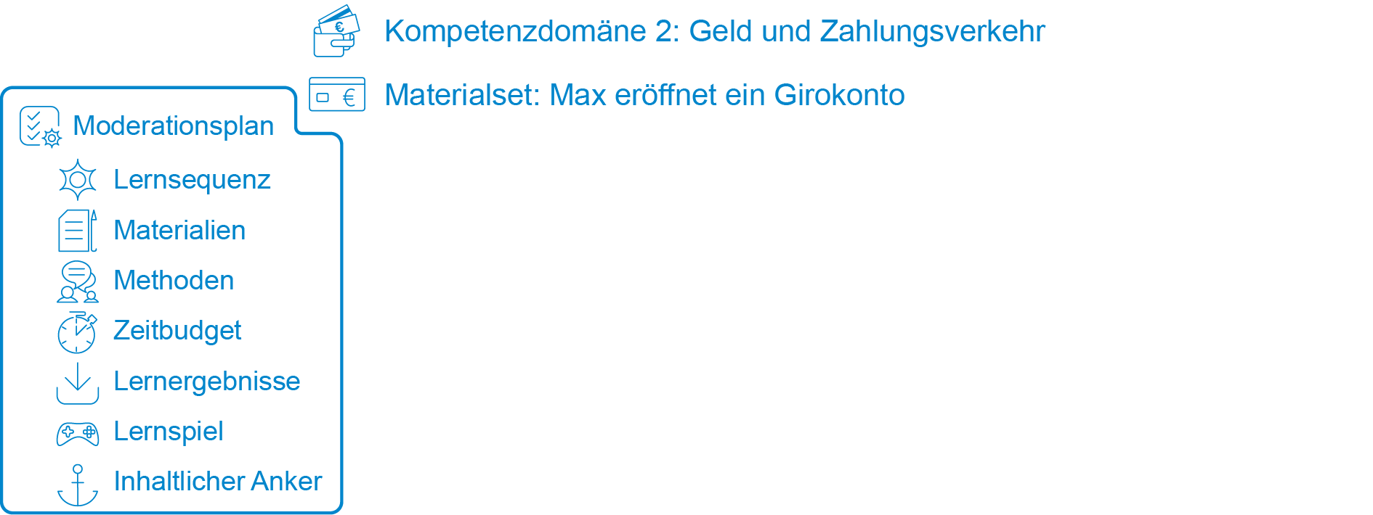

Notizen

Gestaltung der Lernsequenz Variationen
Startsequenz (Begrüßung & Einführung in das Thema unter Nutzung des narrativen Ankers) |  | Begrüßung & Einführung in das Thema; Überblick; Vorstellung der Familie Müller | Vorstellungsrunde  Abfrage zu Erwartungen oder Beweggründen zur Teilnahme
 |  | Flipchart, Poster Familie Müller
 |  | Input und Plenum
Inhaltlicher Anker (narrative Geschichte) |  | Präsentation der Geschichte: Hördatei | Vor-/Mitlesen der Geschichte durch LP oder TN im Ausdruck
 |  | Abspielgerät (Handy, Laptop etc.) | Verständnisfragen/Wiederholung
 |  | Plenum | Rückmeldungen zur Geschichte



Gestaltung der Lernsequenz Variationen
Lern-sequenzen  (Kern- und Teilaufgaben) |  | Klärung der Kernaufgabe („Was muss Max beachten, wenn er ein Girokonto eröffnen will?“) | Ergänzende Fragen u. a.: „Was macht eine gute Bank aus?“, „Wer hat ein Konto?“, „Wer hat schon einmal eine Bank gewechselt bzw. warum wurde noch nicht gewechselt?“  Input durch LP
 |  | Infoblatt 1; Metaplanwand/Flipchart
 |  | Input und Plenum
 |  | Kostenvergleich Girokonten von Azubis (addieren und vergleichen) | TN füllen AB 1 selbst aus und recherchieren dazu in authentischen Materialien die Beträge (Anlage 1–3 Girokonten)  Exkurs: Basiskonto (Linkliste, Link Nr. 2 – Broschüre „Recht auf ein Konto“)  Nutzung von Onlinevergleichs-portalen (siehe Erweiterungen)  Kostenvergleich: „normale“ Konten
 |  | AB 1 (Kostenvergleich Girokonten); Beamer
Einzelarbeit/Partnerarbeit

Vergleich der Ergebnisse

Gestaltung der Lernsequenz Variationen
Lern-sequenzen  (Kern- und Teilaufgaben) |  | Pro und Contra von Direkt- oder Onlinebanken | Stimmungsbild: „Was nutzen Sie?“, “Wie würden Sie sich jetzt entscheiden?“  Sammeln von Aspekten auf Flipchart/Moderationskarten im Plenum  Exkurs Kontowechsel (Anlage 4 – Bankwechselservice)
 |  | AB 2 (Onlinekonto)
 |  | Partnerarbeit (Rollenspiel)
 |  | Kontoeröffnung SCHUFA-Klausel | Diese Lernsequenz ist optional bzw. alternativ.  Ergänzende Fragen: „Wozu ist die SCHUFA wichtig?“, „Woher weiß ich, was in meiner SCHUFA steht?“
 |  | AB 3 (Kontoeröffnung); authentisches Material: Anlage 5 (Online: SCHUFA-Bonitäts Auskunft)
 |  | Kleingruppen und Plenum | Lesen in Einzelarbeit
 |  | Vergleich der Ergebnisse



Gestaltung der Lernsequenz Variationen
Schluss-sequenz  (Reflexion und Feedback unter Nutzung des narrativen Ankers) |  | Reflexion; offene Fragen klären | Offene Fragen zunächst in Kleingruppen besprechen
 |  | Flipchart
 |  | Plenum/Blitzlicht
 |  | Feedback | Mündliches Feedback (Stimmungsbild, z. B.: „Haben Ihnen die Aufgaben gefallen?“, „Haben Sie neue Informationen erhalten?“, „Waren die Informationen hilfreich?“)
 |  | Plenum

3.2 Zusatzmaterialien

3.2.1 Didaktisch-methodische Hinweise
Tipp zum Ablauf
Zur Besprechung der Kernaufgabe: Was muss Max beachten, wenn er ein Girokonto eröffnen will?
In einem Brainstorming können bspw. folgende Aspekte gesammelt werden:
– Nähe der Bankfiliale,
– Anzahl der Geldautomaten,
– Filial- oder Direktbank,
– Öffnungszeiten,
– Kosten,
– Image/ Reputation der Bank.

Zur Teilaufgabe 3: Kontoeröffnung: SCHUFA-Klausel:
Hier bekommen die TN aus einem Konto-Eröffnungsantrag die SCHUFA-Klausel ausgehändigt, um dafür zu sensibilisieren, dass die Kontoeröffnung an die SCHUFA gemeldet wird. Eventuelle Schulden auf dem Konto werden auch gemeldet. Folgeprobleme könnten sein, dass man einen negativen SCHUFA-Eintrag bekommt und dann schwieriger eine Wohnung oder einen Telekommunikationsanschluss bekommt. Man kann auch darauf verweisen, dass es jedem Bürger zusteht, alle zwölf Monate eine kostenlose Datenübersicht von der SCHUFA zu erhalten. Aktuelle Infos zu Schufa: siehe Linkliste, Link Nr. 4.

Diese SCHUFA-Klausel in den Anlagen ist vom Jahr 2017, also inzwischen veraltet. Sie bezieht sich noch auf das Bundesdatenschutzgesetz. Seit Mai 2018 gilt die europäische Datenschutz-Grundverordnung (DSGVO). Daher sind die hier genannten Informationen, z.B. unter welchen Voraussetzungen Daten übermittelt werden dürfen oder wann Meldungen erfolgen dürfen, so nicht mehr zutreffend. Es gelten jetzt die Voraussetzungen der DSGVO. Auch die postalische Adresse des SCHUFA Service Centers stimmt nicht mehr. Das befindet sich jetzt in Bochum. Für die Bearbeitung der Aufgabe ist dies jedoch zweitrangig, da die Infos sich sowieso immer wieder ändern können. Die Lernenden sollen sensibilisiert werden zum Thema Schufa. Außerdem lernen Sie, Informationen aus Texten zu entnehmen.

Die Lernenden sollten informiert werden, dass die SCHUFA sowohl kostenfreie, als auch kostenpflichtige Angebote hat. Die kostenlose Datenauskunft ist im Internet nicht ganz einfach zu finden – es wird immer wieder versucht, auf kostenpflichtige Angebote umzuleiten. Sie ist bei weitem am Umfangreichsten und enthält alles, was die SCHUFA gespeichert hat (sollte sie zumindest). Die „Bonitätsauskunft“ kostet rund 30 €. Sie enthält eine Bestätigung der SCHUFA, ob und ggf. welche Negativmerkmale vorliegen (nicht gezahlte Rechnungen, geplatzte Kredite etc.). Im Verkehr nach außen – z. B. Vermieter etc. reicht diese Bestätigung aus und ist auch alles, was Geschäftspartner wissen müssen. Die kostenlose Datenkopie ist viel zu umfangreich und enthält viele Informationen, die einen Außenstehenden gar nichts angehen, z. B. wie viele Konten, Kreditkarten etc. bestehen.

Berücksichtigung der Werte, Einstellungen, Motivationen und Erfahrungen
Um non-kognitive Aspekte zu beleuchten, könnte man darüber diskutieren, ob man selber zur Bank der Eltern gegangen ist, ob man schon einmal die Bank gewechselt hat oder wechseln möchte.

Ergänzungen, Erweiterungen, Modifikationen

Weiterführende Aufgaben und Hinweise für heterogene Lerngruppen
- Alternativaufgabe 1: für Fortgeschrittene mit höherer Lesekompetenz:
Die TN bekommen die Aufgabe in Form einer leeren Tabelle ausgeteilt. Zusätzlich werden den TN max. die drei Bankunterlagen für die Girokonten zur Verfügung gestellt (oder in Gruppen jeweils eine Bankunterlage). Es sollen nun anhand der Unterlagen die Preise für die Kontoführungsgebühr, Girocard-Gebühr etc., soweit möglich, in die Tabelle eintragen werden (Anlage 1–3).

  - Alternativaufgabe 2: für Fortgeschrittene mit guter Lesekompetenz, für erwachsene TN mit normalen Girokonten oder als vertiefende Folgeaufgabe:
In dieser Tabelle sind die Kosten für normale Girokonten aufgeführt, die Kosten pro Jahr sollen ermittelt werden.
- Max bekommt als Auszubildender besondere Konditionen für sein Konto (kostenlos oder geringere Kosten als normal). Es kann darauf hingewiesen werden, dass sich das ändert, wenn er mit der Ausbildung fertig ist. Da man selten seine Bank wechselt, kann es dort nachher zu höheren Kosten kommen, so dass man sich vielleicht vorher eine günstige Bank aussuchen sollte.
- Wenn Fragen zu „CashPool“ oder „Cash Group“ auftauchen, siehe http://www.cashgroup.de/Presentation/CashGroup/Start/Index, Zugriff: 06.11.18.

Vorschläge zur Erweiterung des Materialsets:
  - Online-Vergleich: In Vergleichsportalen können Girokonten verglichen werden und über das Smartboard/ Whiteboard für alle TN sichtbar die Nutzung der Portale demonstriert werden z.B.
- www.check24.de
- www.verivox.de
- www.finanztip.de
Bei Vermittlung über Vergleichsportale können unter Umstände Provisionen fließen (https://www.test.de/Urteil-gegen-Finanztip-Nicht-werbefrei-5505092-0/)
  - Exkurs Kontowechsel: Für die TN, die ihr Konto gerne wechseln möchten (Bsp. für ein Bankwechselformular, Anlage 4).
  - Exkurs Basiskonto: In der Diskussion könnte es sein, dass manche TN noch kein Konto haben, aber gerne ein Konto haben möchten. Dort kann man darauf verweisen, dass jedem ein Konto gesetzlich zusteht (siehe Linkliste: Link Nr. 2 Broschüre „Recht auf ein Konto“ und Link Nr. 5 „Basiskonto Antrag“)
Exkurs: Gebühren beim Geldholen an fremden Geldautomaten Erfahrungsaustausch unter den TN. Dabei soll sensibilisiert werden, dass das Geldholen an fremden Automaten sehr teuer werden kann (siehe Linkliste, Nr. 4). Man sollte sich bei seiner Bank informieren, an welchen Automaten man kostenlos Geld holen kann. Oft gibt es Banken, die sich zu Gruppen zusammenfinden und an denen man wechselseitig umsonst Geld holen kann bzw. in Geschäften oder Tankstellen (http://www.cashgroup.de/Presentation/CashGroup/Start/Index, Zugriff: 06.11.18).

Verlinkungen und Verknüpfungen zu anderen Materialsets:
  - Materialset „Michael möchte einen Gebrauchtwagen kaufen“: ein Infoblatt zum Thema Schufa
  - Materialset „Max nutzt sein Konto“: Führung eines Girokontos

3.2.2 Lösungsblätter
Lösungsvorschlag zum Arbeitsblatt 1
Kostenvergleich Girokonten für Azubis
 | Briefbank GiroGodirekt | Sparhier Twen | Konsumbank 24
Kontoführungs-gebühr in € | 0,00 | 0,00 | 0,00
Girocard-Gebühr pro Jahr in € | 0,00 | 10,00 | 0,00
Kontoauszüge zugeschickt pro Monat in € | 0,00 | 0,00 / nur Porto | nicht verfügbar
Überweisung mit Beleg*in € | 0,99 | 0,75 | keine Angaben
Online-Banking/  Extra-Kosten? | 0,00 | 0,00 | 0,00
Weitere Gebühren in €? | Telefonbanking 0,00  Extragebühren für diverse Leistungen | Telefon-, Mobile-, SB-Banking 0,00/ mobile Tan: 5 frei/Monat, jede weitere 0,20 €  Genossenschaftsanteil 52,- einmalig | 0,00
Preis gesamt pro Jahr in € | 4,95 € x 12 = 59,40 €  Zusätzlich Extragebühren | min. (3,75 € x 12) + 10 € = 55 €  (+ einmalig 52,-, bleibt im Eigentum des Kunden) | 0,00 oder mehr

Lösungsvorschlag zum Arbeitsblatt 2
Direkt- oder Onlinebanken: Pro und Contra

Vorteile
- Rund-um-die-Uhr: Bankgeschäfte können jederzeit erledigt werden
- ortsunabhängig: vom heimischen PC oder auch im Urlaub zu erledigen
- Zeitersparnis: man muss nicht mehr zur Bank gehen
- häufig keine oder geringere Kontoführungsgebühren, daher preiswerter
- Kontoanzüge in digitaler Form zum Abspeichern

Nachteile
- nicht so sicher (keine Bankgeschäfte an einem öffentlichen Rechner vornehmen)
- Hacker versuchen PINs und TANs auszuspähen (Phishing). Aber Skimming (Karten kopieren + PIN mitschneiden) ist auch am Geldautomaten in der Filiale eine beliebte Masche.
- Bei Direktbanken hat man keinen persönlichen Ansprechpartner mehr, nur Telefon- oder Online-Kontakt ist möglich. Ganz aktuelles Problem: vielfache Beschwerden wegen des Wartens in Hotline bei Problemen. Aber je nach Filialbank und Paket gibt es auch keinen entsprechenden Service.
- ggf. Kosten für die Telefonhotline
- man nimmt den Bankangestellten die Arbeit ab, es gibt zukünftig immer weniger Arbeitsplätze bei der Bank
- wenn der PC nicht funktioniert oder das Smartphone nur ein veraltetes Betriebssystem besitzt

Lösungsvorschlag zum Arbeitsblatt 3
Kontoeröffnung: SCHUFA-Klausel

Sie möchten ein Konto eröffnen. Lesen Sie die SCHUFA-Klausel in der beiliegenden Unterlage durch. Schreiben Sie auf, was an die SCHUFA gemeldet wird.
1. Beantragung des Kontos
2. Durchführung des Kontos
3. Beendigung des Kontos
4. Beantragung und Abschluss eines Kredites
5. Beendigung eines Kreditkartenvertrages
4. fällige Forderungen
5. Kontenmissbrauch
6. Kartenmissbrauch (Betrugstatbestände)

SCHUFA Holding AG (Schutzgemeinschaft für allgemeine Kreditsicherung) ist keine Behörde, sondern eine Aktiengemeinschaft.
Die SCHUFA speichert und nutzt die Daten für das Scoring (Beurteilung des Kreditrisikos) und gibt sie an Partner mit berechtigtem Interesse weiter (Vermieter, Energieversorger, Telekommunikation etc.).
Die Prüfung der Identität und des Alters für Vertragspartner ist möglich (z. B. Versandhäuser).

3.2.3 Infoblatt
Voraussetzungen zur Girokontoeröffnung
Um ein Girokonto zu eröffnen, muss man sich ausweisen. Man braucht:
- Personalausweis
- Reisepass mit Meldebestätigung
- Passersatzpapiere, von deutschen Behörden ausgestellt
Wer noch nicht volljährig (18 Jahre) ist und keinen Personalausweis hat, braucht:
- Unterschriften beider Eltern
- Ausweise der Eltern
- ggf. Geburtsurkunde

Bei Online-Eröffnungen muss danach durch das "POSTIDENT"-Verfahren die Identität nachgewiesen werden. Hierbei legt man bei der Post seine Ausweispapiere vor. Die Post schickt dann die bestätigten Unterlagen zur Bank.

Bei Flüchtlingen/Asylbewerbern wird Folgendes für die Kontoeröffnung benötigt:
- Asylbewerber: Ankunftsnachweis nach § 63a AsylG
- Asylbewerber: Aufenthaltsgestattungen gem. § 63 AsylVerfG
- Geduldete: Duldungsbescheinigungen nach § 60a Abs. 4 AufenthaltsG

Quelle: https://www.bafin.de/SharedDocs/FAQs/DE/Verbraucher/Bank/Produkte/Girokonto/02_kontoeroeffnung.html, Zugriff: 06.11.18
https://www.verbraucherzentrale.de/wissen/geld-versicherungen/sparen-und-anlegen/konto-fuer-fluechtlinge-12224, Zugriff: 06.11.18

3.2.4 Linkliste

 | Thema/Titel | Link/Quelle
 | Test.de kostenloses Girokonto 03/2018  Testergebnisse Stiftung Warentest 03/2018 | https://www.test.de/thema/girokonten/  Die Stiftung Warentest führt regelmäßig Tests auch zu Girokonten durch. Testergebnisse zum Downloaden kosten 1,50 €
 | Broschüre „Recht auf ein Konto“  Behörde für Gesundheit und Verbraucherschutz, Amt für Verbraucherschutz, Hamburg | Recht auf ein Konto auch in Arabisch, englisch, farsi, polnisch, türkisch, russisch  https://www.hamburg.de/kundenschutz/7794042/recht-auf-ein-konto/ (Stand Dez 2016)
 | Broschüre „Das kleine ABC der Geld-Anlage in Leichter Sprache“  Bundesanstalt für Finanz-Dienstleistungs-Aufsicht | http://docplayer.org/55306041-Das-kleine-abc-der-geld-anlage-in-leichter-sprache.html
 | SCHUFA FAQ für Privatpersonen | https://www.meineschufa.de/aktion/faq-auskunft
 | Basiskonto Antrag  Bundesanstalt für  Finanzdienstleistungsaufsicht | https://www.bafin.de/SharedDocs/Downloads/DE/Formular/dl_fo_basiskonto_antrag_abschluss.pdf?__blob=publicationFile&v=1

Die einzelnen Materialien wurden von Cordula Koning in Zusammenarbeit mit dem CurVe II-Team entwickelt. Zahlen und Fakten sind im Jahr 2018 recherchiert worden.

